Февраль 2022 г. №6 МБОУ «Краснолипьевская школа»
С 7 февраля по 1 июня 2022 года проводится областная акция
«Скажи детскому телефону доверия - ДА!»
Цель акции:
1. Профилактика семейного неблагополучия, стрессовых и суицидальных настроений детей и подростков, защите прав детей и укреплению семьи.
2. Продвижение среди детей и подростков, родителей (законных представителей) детского Телефона доверия 8-800-2000-122.
3. Повышение ответственности родителей за действия, направленные против детей.
4. Мотивация обучающихся и родителей по обращению за помощью на Телефон доверия в трудных жизненных ситуациях.

«Информационная безопасность»
С учениками школы проведены занятия по интернет-безопасности. Ребята просмотрели видеоролики и побеседовали на эту тему.
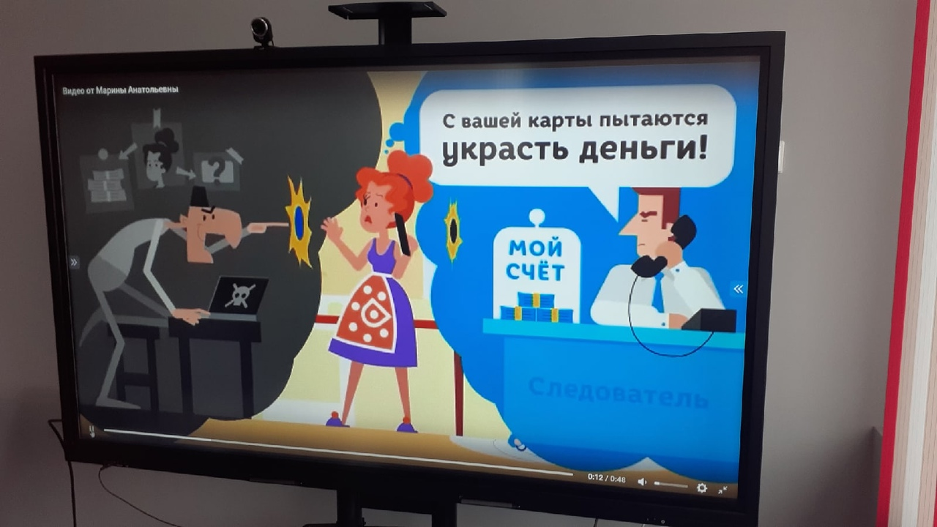
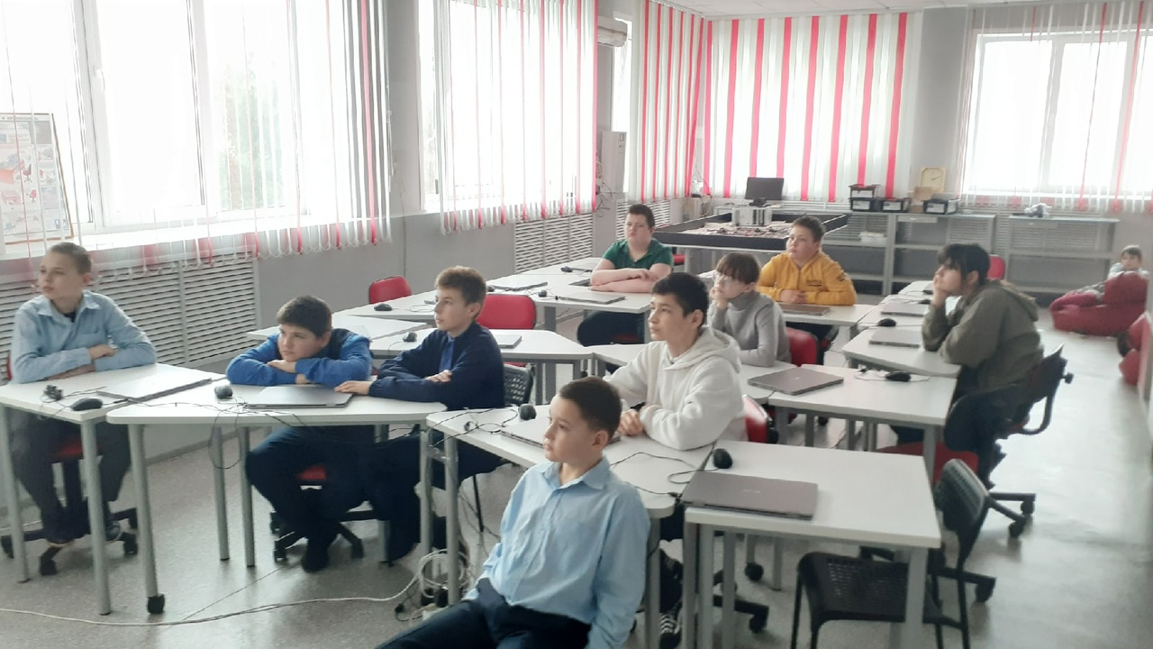

2 февраля отмечался День воинской славы России — День разгрома советскими войсками немецко-фашистских войск в Сталинградской битве (1943).
Как и когда началась Сталинградская битва ученикам рассказали юнармейцы нашей школы. Ученики просмотрели фильм о битве и освобождении Сталинграда.

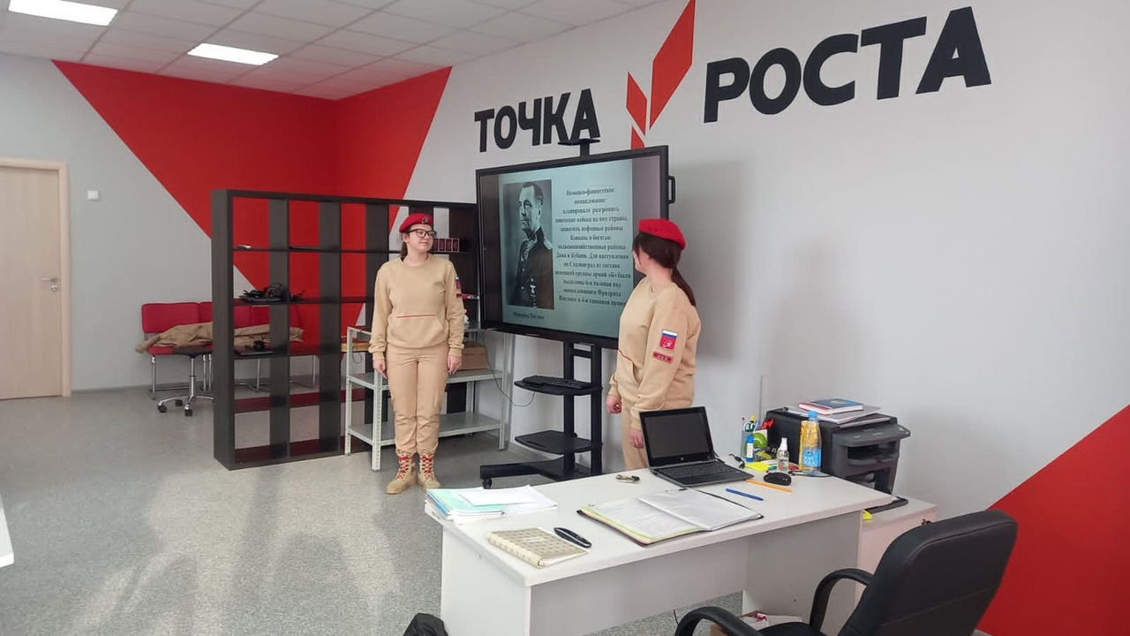

2. «Кораблик детства»
8 февраля – День памяти юного героя-антифашиста
В феврале во всем мире отмечают два установленных ООН праздника, связанных с детьми и подростками: День памяти юного героя-антифашиста и Международный день детей-солдат.
8 февраля – День памяти юного героя-антифашиста. Этот день был утвержден очередной Ассамблеей ООН в 1964 году, в честь погибших участников антифашистских демонстраций – французского школьника Даниэля Фери в 1962 году и иракского мальчика Фадыла Джамаля в 1963.
«День памяти юного героя анти-фашиста»
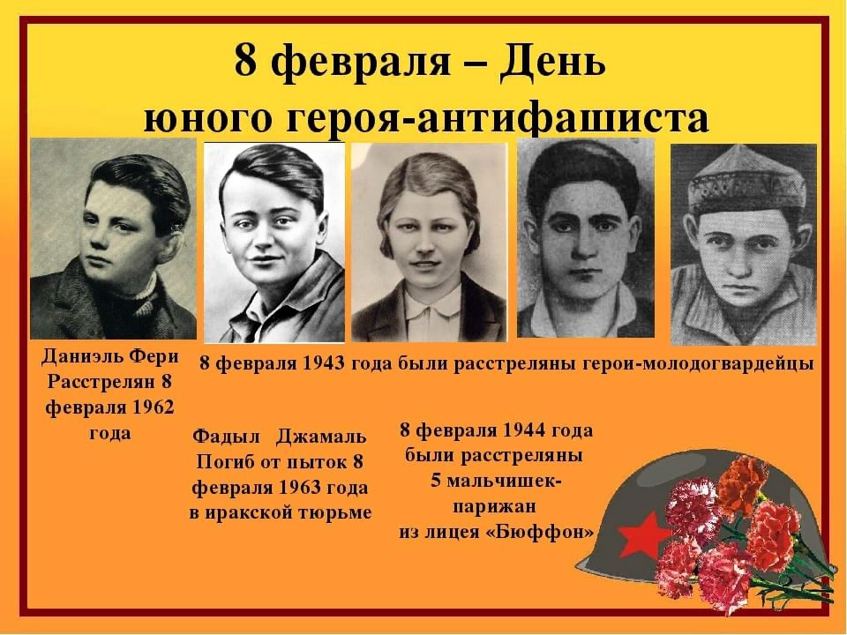

15 февраля - День памяти о россиянах, исполнявших служебный долг за пределами Отечества — официальная памятная дата в Российской Федерации, призванная почтить память воинов-интернационалистов, исполнявших интернациональный долг за пределами границ своей Родины.
Ребята прочитали стихи на могиле Кудашова Евгения, погибшего в Чечне, и возложили венки воинам- афганцам, умершим в мирное время.
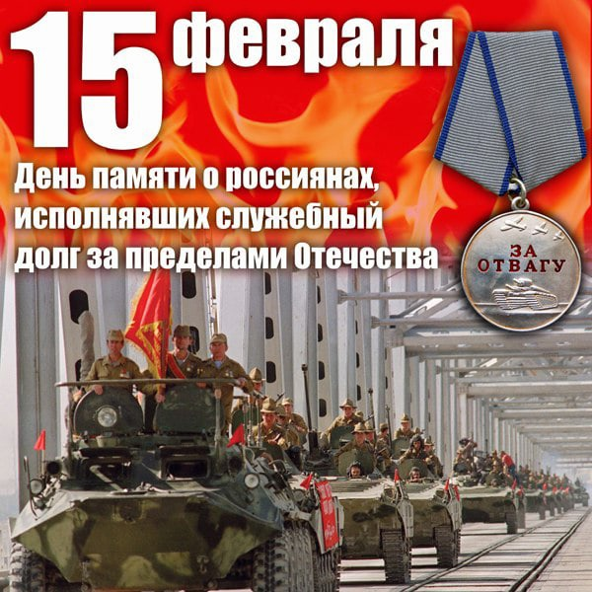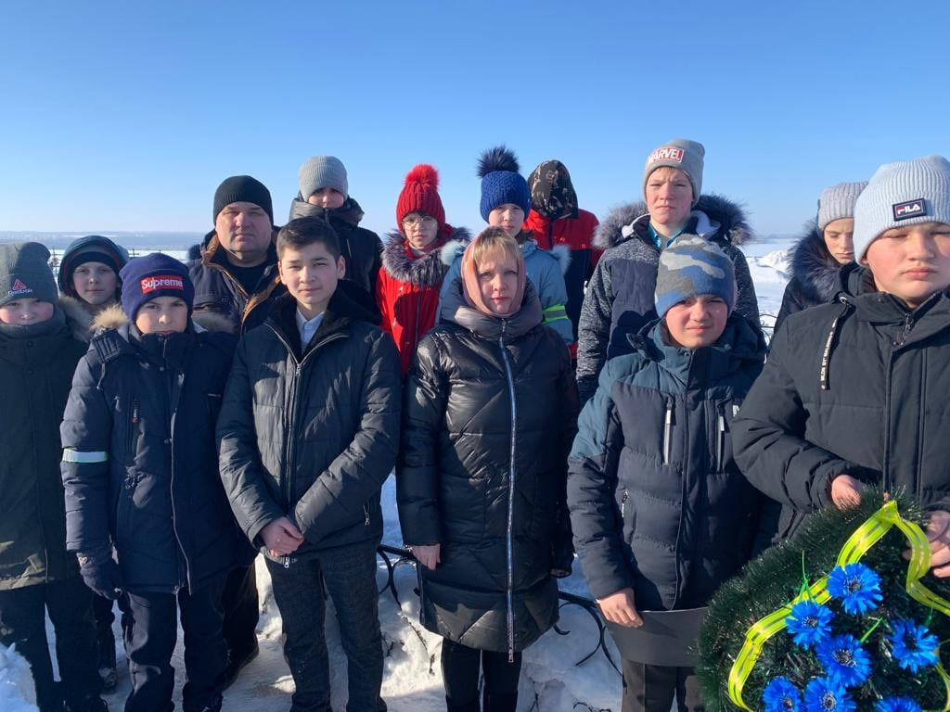

С целью формирования у обучающихся чувства патриотизма, гражданского сознания и гордости за свою страну в школе в рамках месячников патриотического воспитания регулярно проводятся Уроки Мужества.
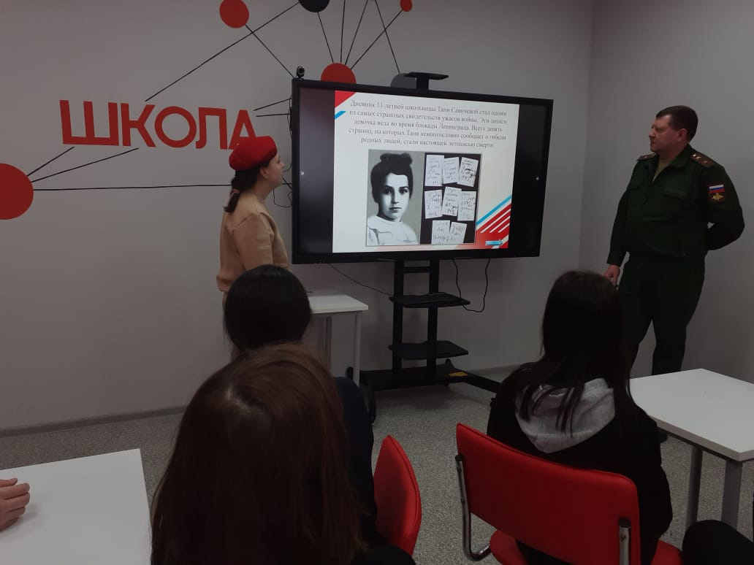

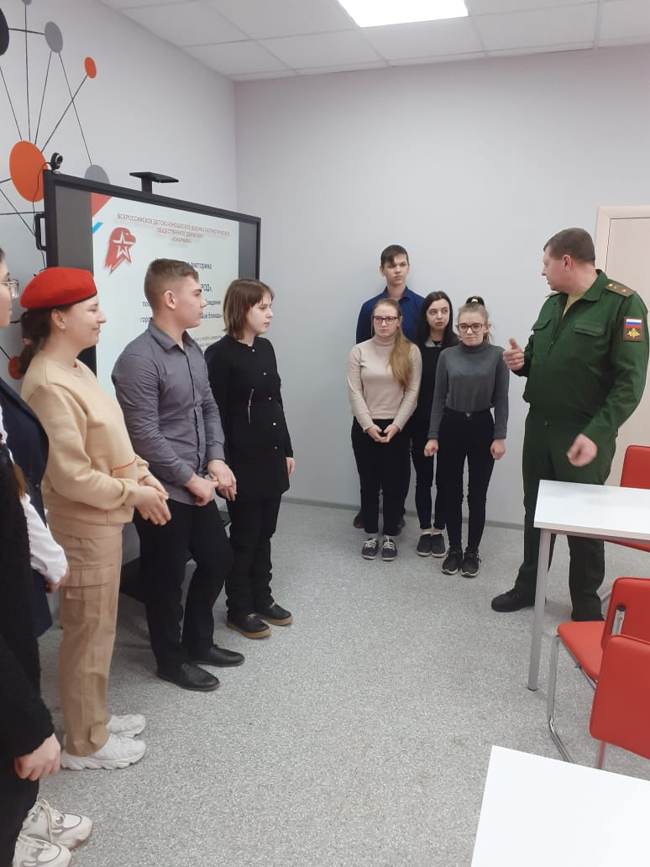

3. «Кораблик детства»
Вместе против коррупции
В рамках международногго дня борьбы с коррупцией в школе прошли классные часы и флешмоб «Скажем коррупции твердое «Нет»!»
Ребята узнали, в чем же опасность такого явления как коррупция: многогранное воздействие коррупции на все сферы общества, позволяет делать вывод о том, что для его искоренения необходимы системные усилия со стороны общества, государства, каждого человека.


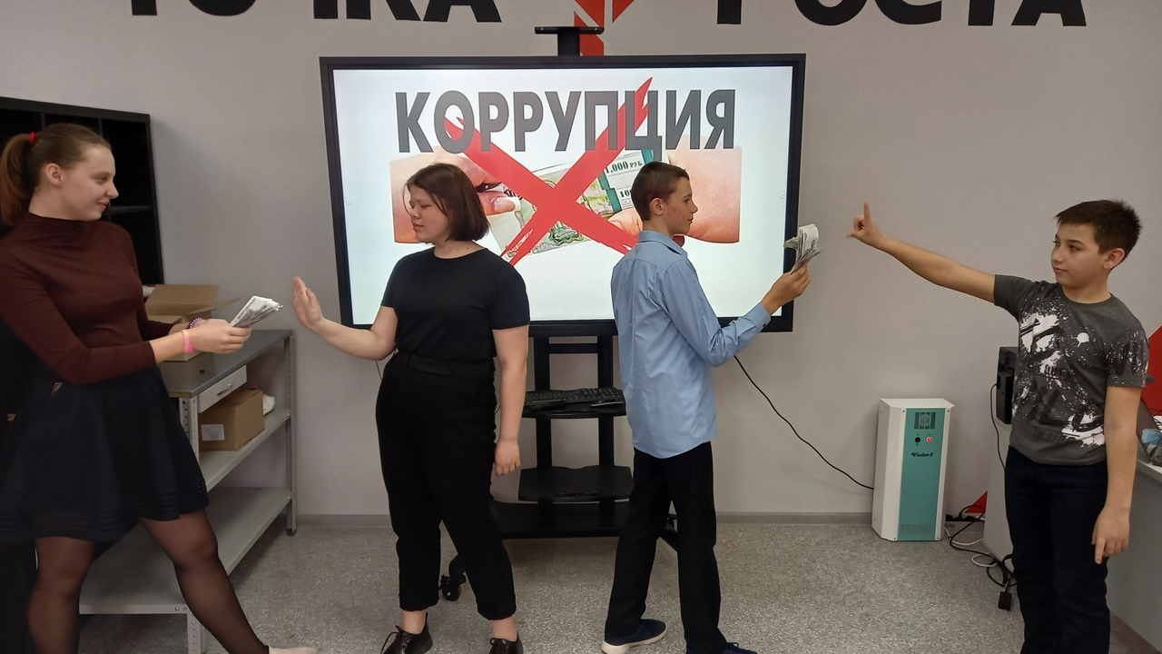

Допобразование
Занятия по курсам: «Робототехника», «Метеорология», «Юный исследователь», «Экология», «ШСК», «Военно-патриотический клуб» и секция волейбола продолжаются.
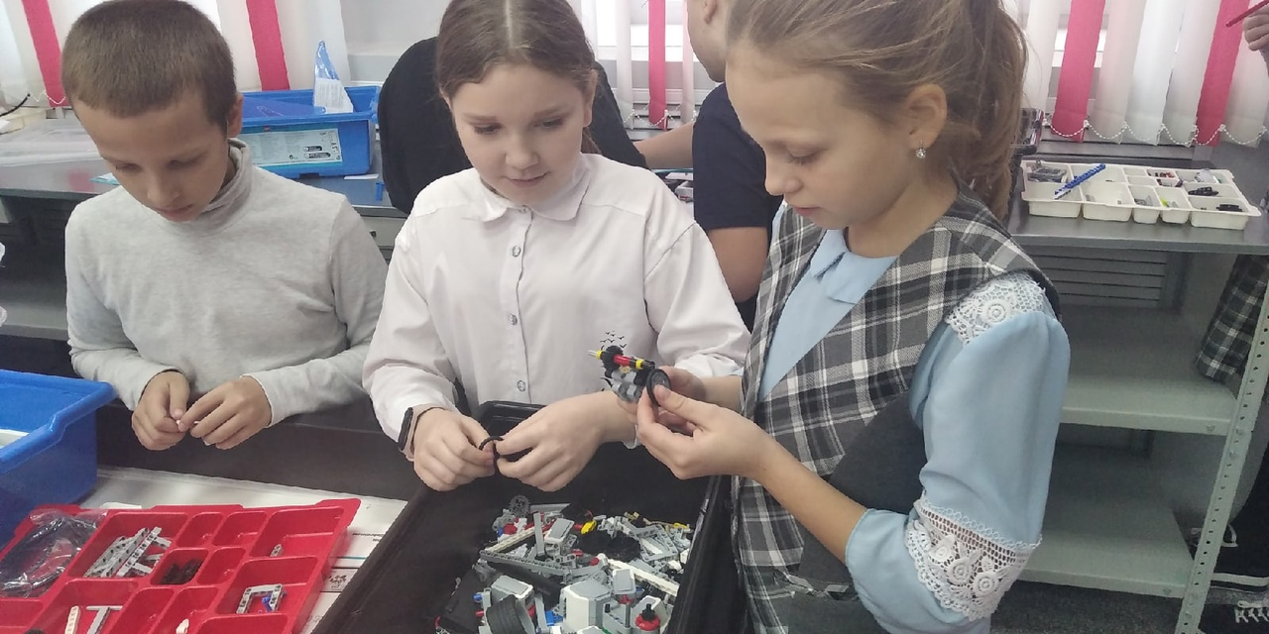
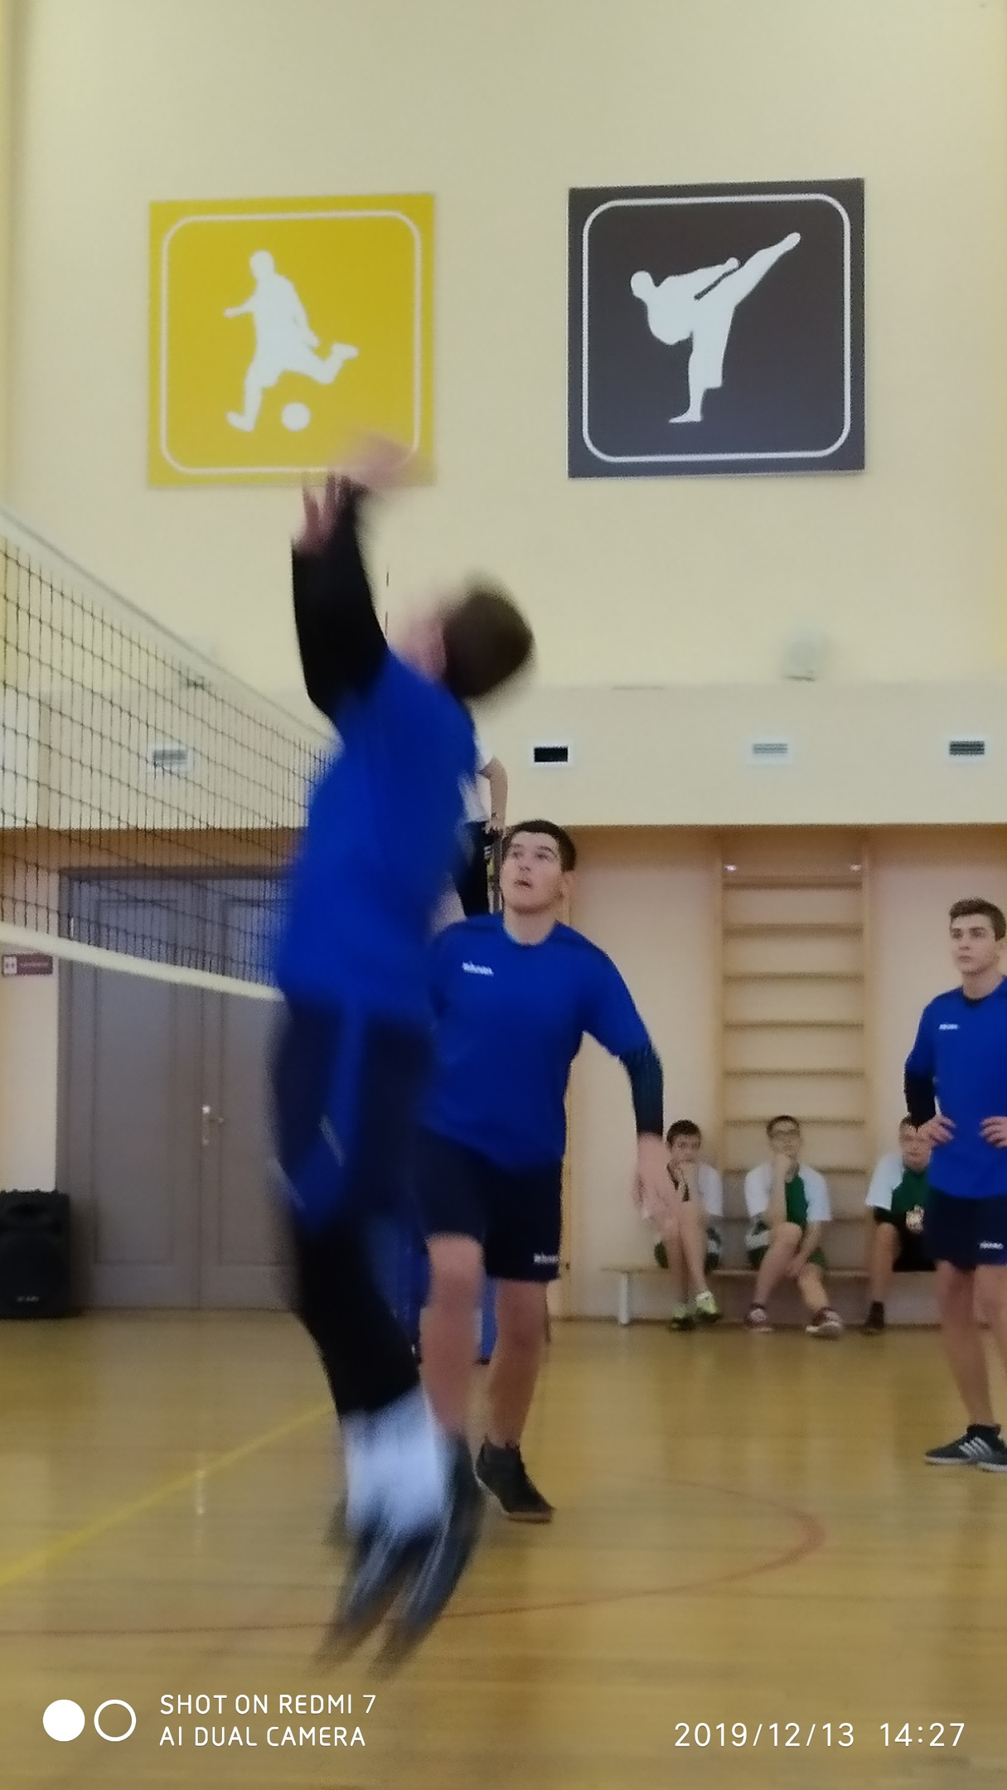
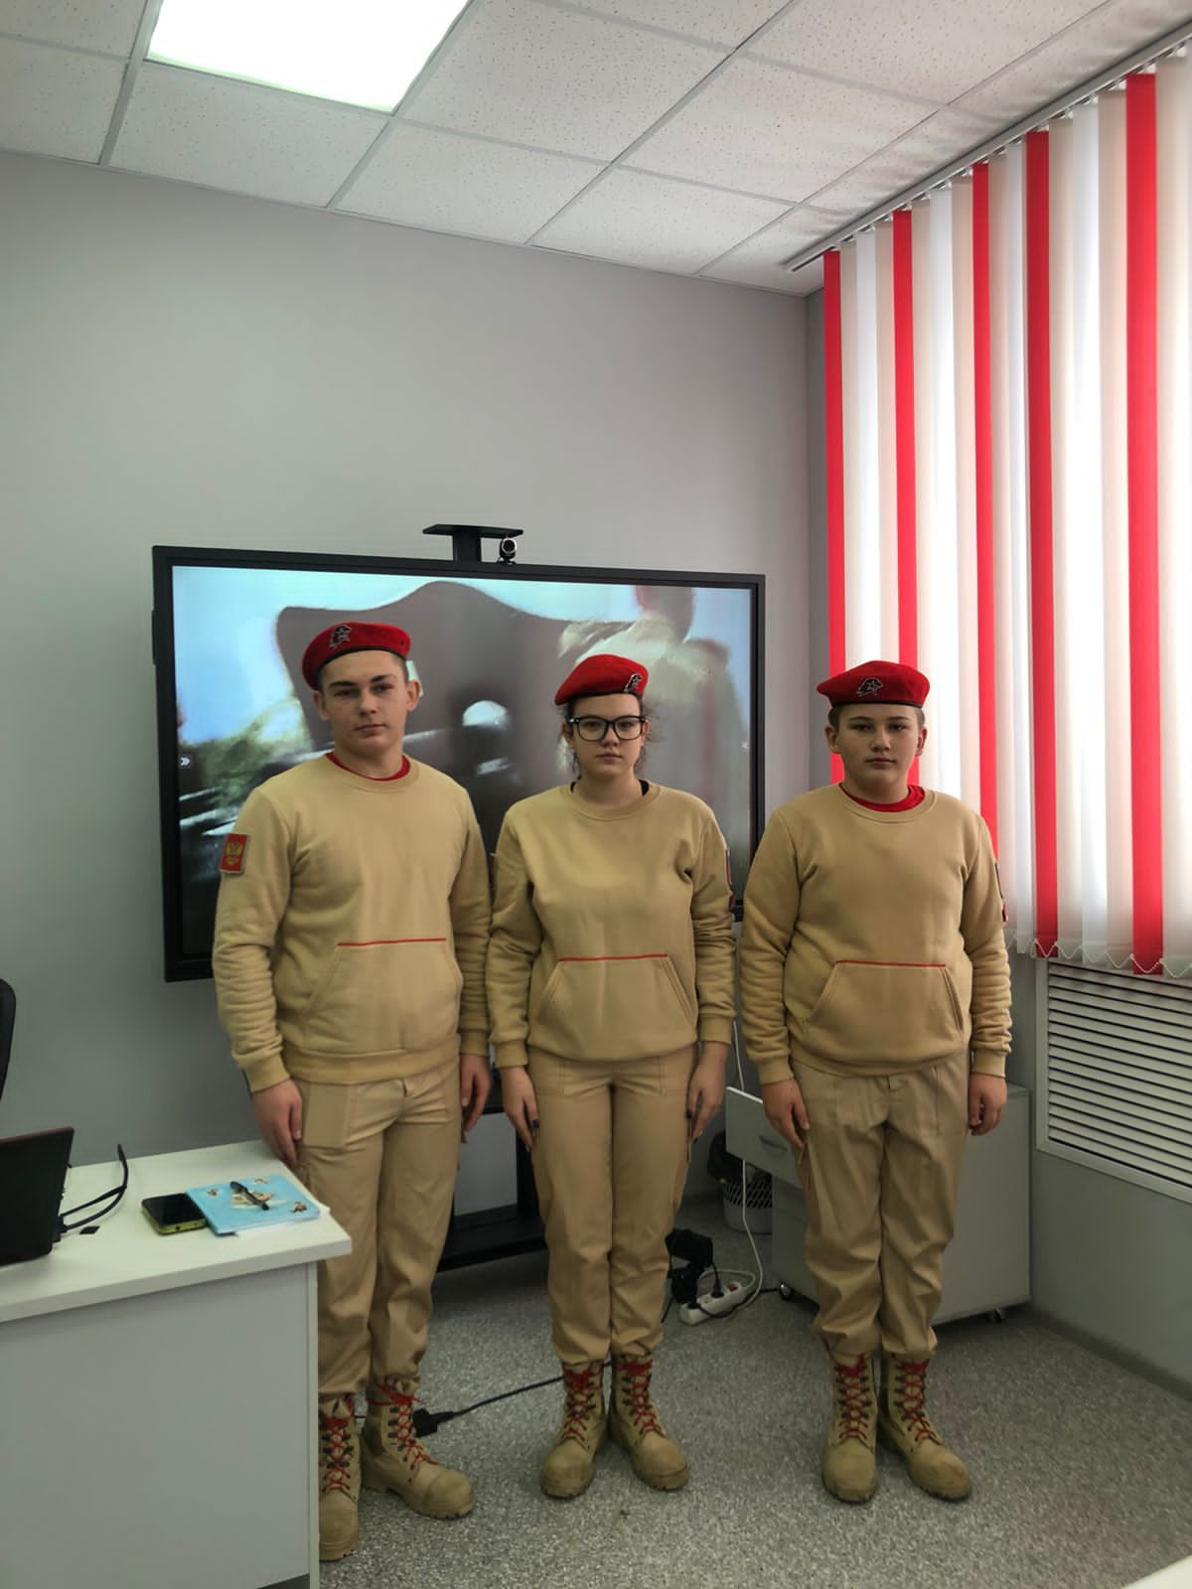

4. «Кораблик детства»

В преддверии Дня защитника Отечества в МБОУ "Краснолипьевская школа" были проведены различные мероприятия. Обучающиеся начальных классов приняли участие в различных спортивных и развлекательных состязаниях. Ребята из среднего звена стали участниками ВСИ "Арсенал". А старшеклассники показали свои знания в интерактивной викторине "Служу Отечеству". В классных коллективах прошли праздничные огоньки.
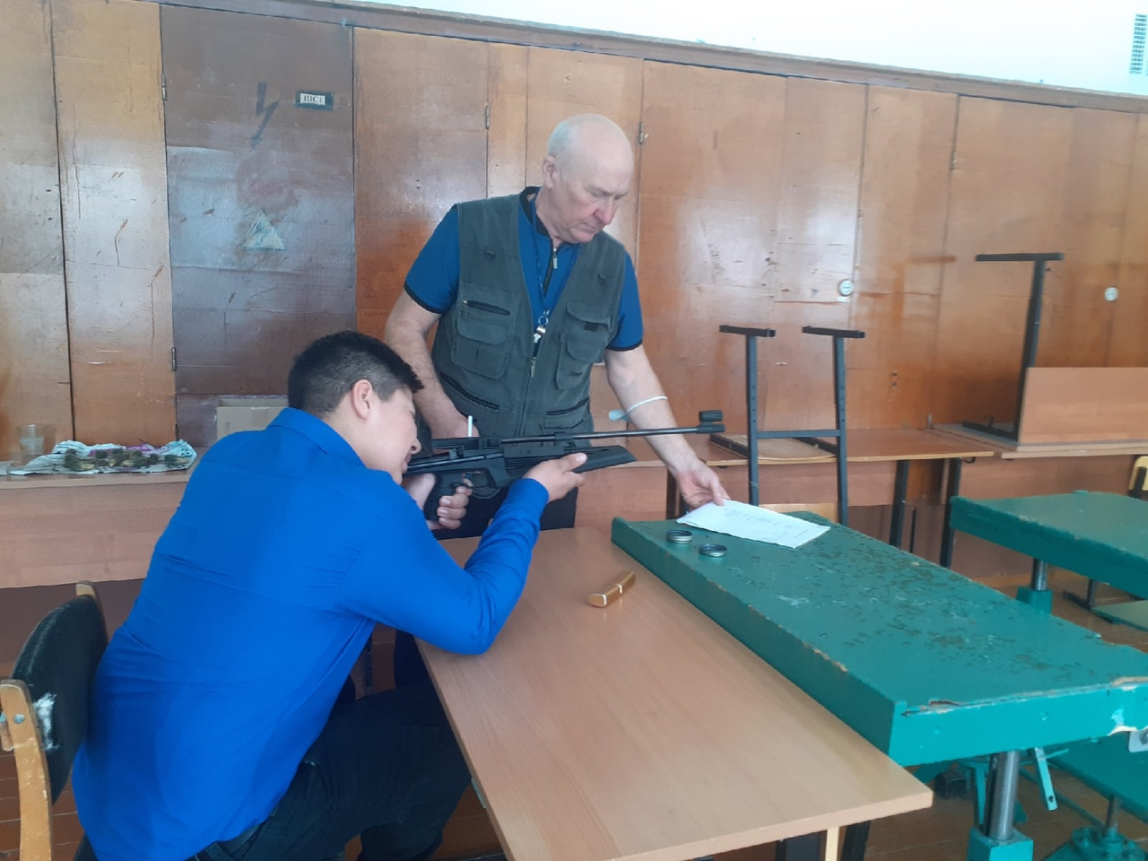
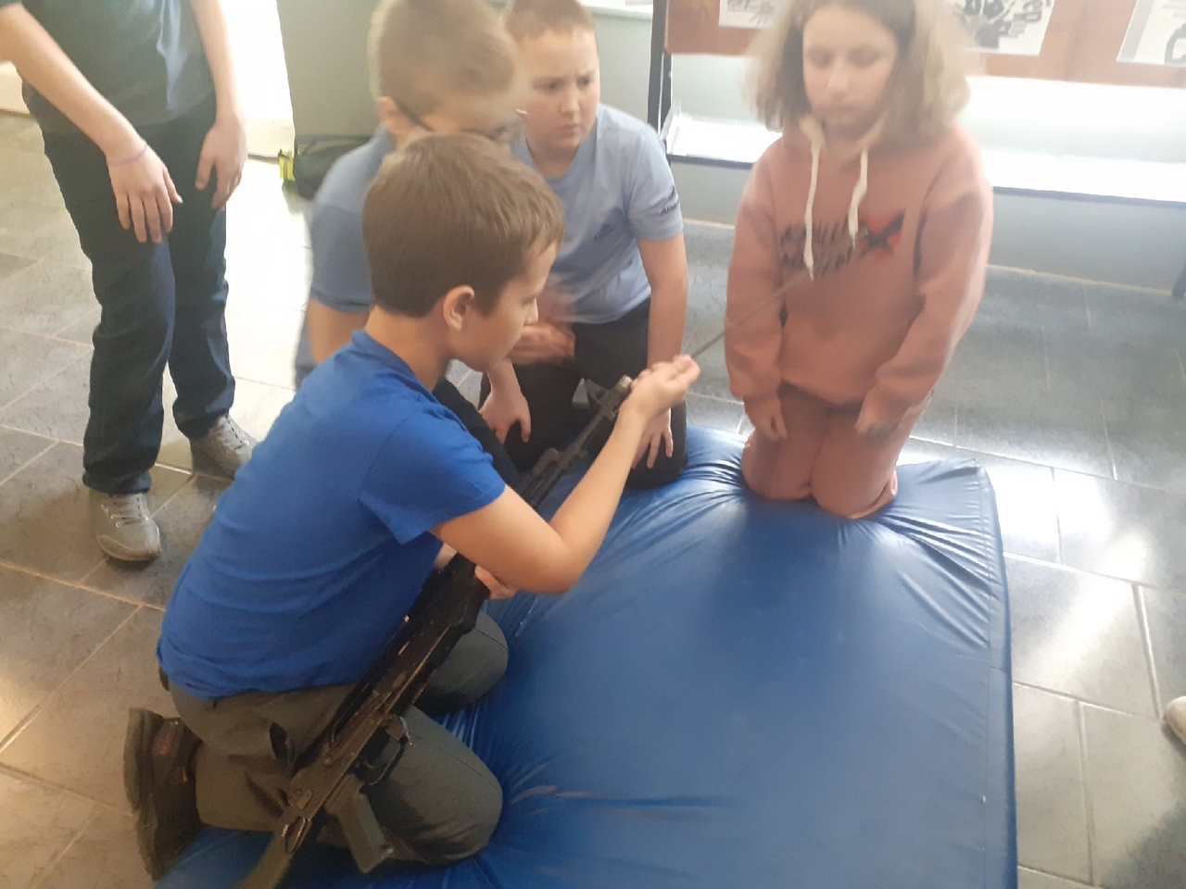
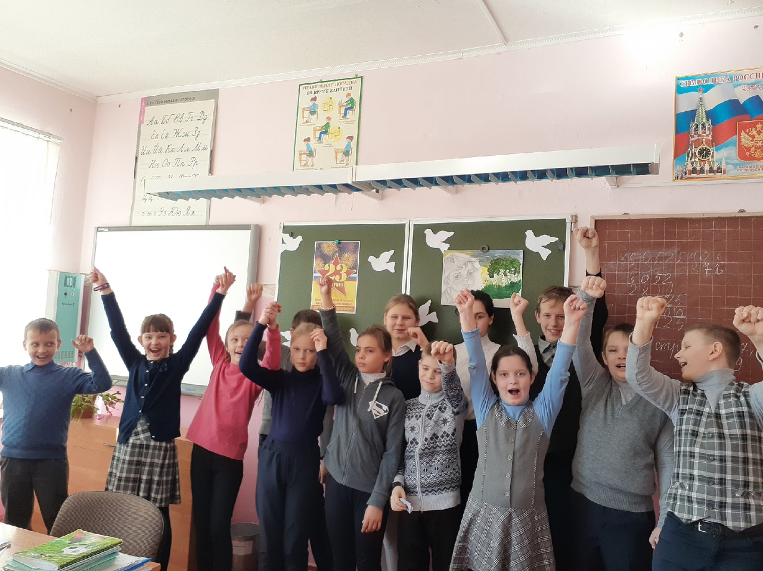

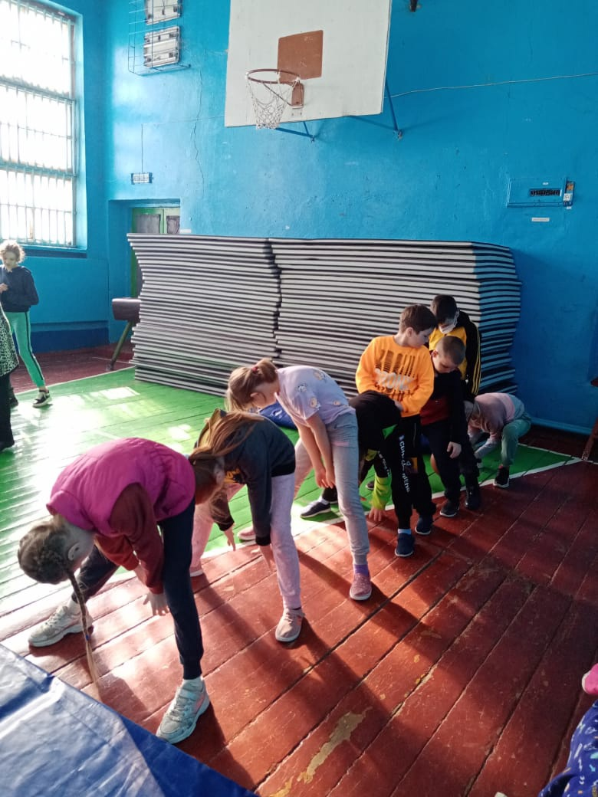
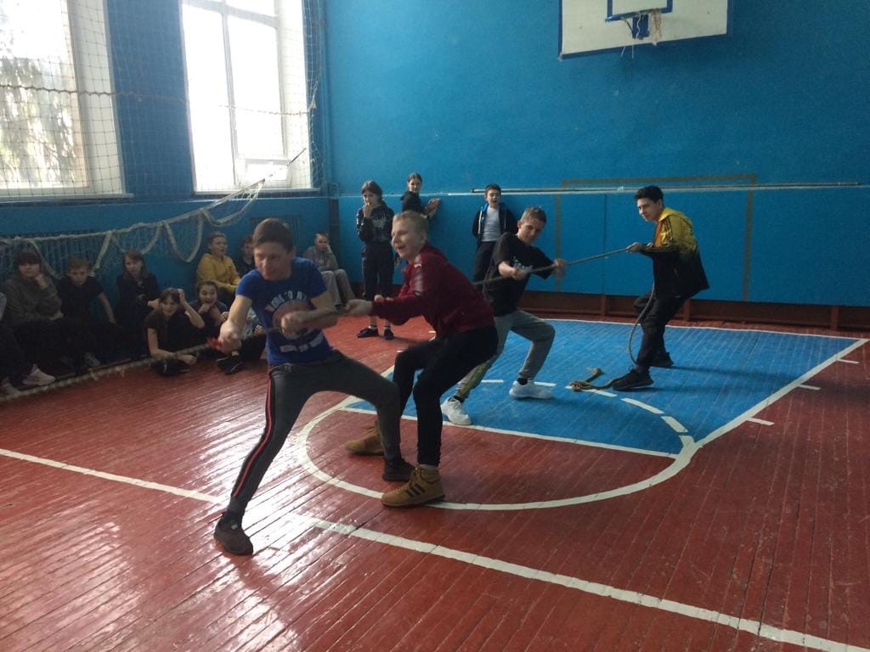
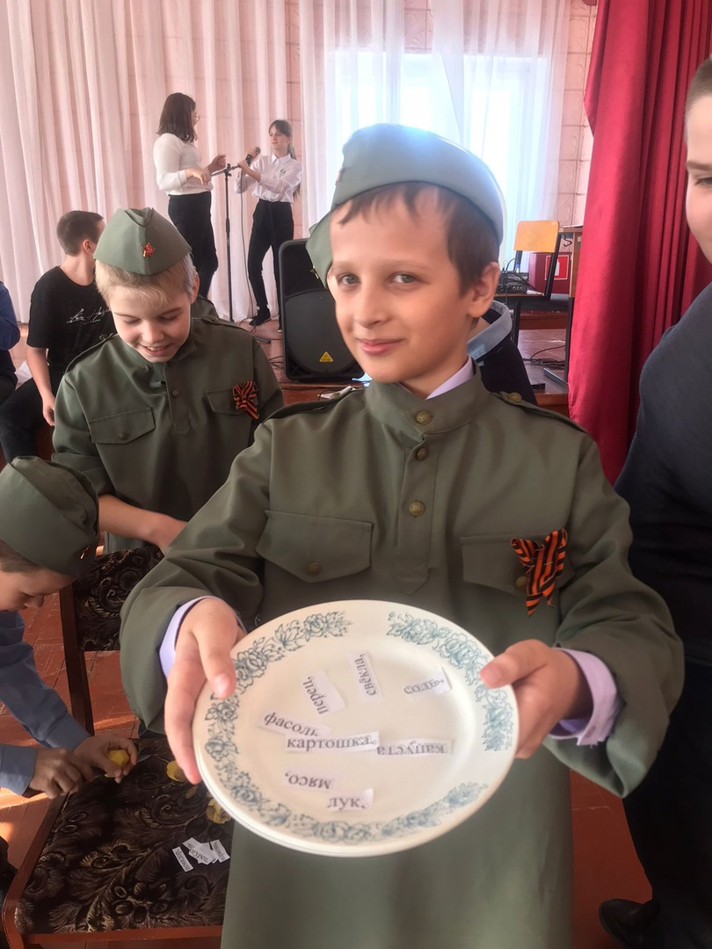

Редактор: Головащенко С.В.
Корреспонденты: учащиеся 6 класса Фотокорреспонденты: Иволгина Е.

